关于[坪地吉坑地区]法定图则01-06、01-07、01-08、01-09、01-10地块规划调整的通告

依据《深圳市城市规划条例》，经深圳市城市规划委员会授权，深圳市规划和自然资源局龙岗管理局2021年第29次局长办公会议审批通过[坪地吉坑地区]法定图则01-06、01-07、01-08、01-09、01-10地块规划调整事项，现予以公布：
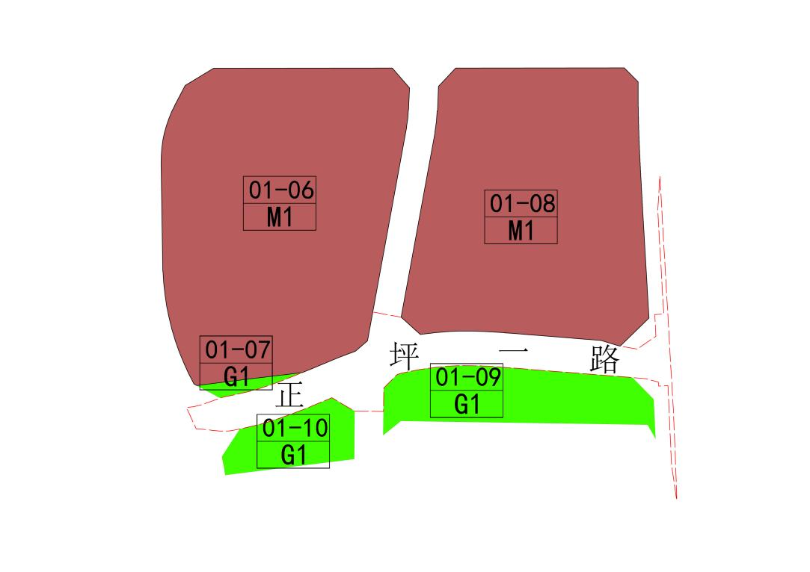
地块控制指标一览表
地块编号 | 用地代码 | 用地性质 | 用地面积（平方米） | 容积率 | 配套设施设置 | 备注
01-06 | M1 | 普通工业用地 | 50340.96 | - | - | 现状
01-07 | G1 | 公园绿地 | 714.94 | - | - | 规划
01-08 | M1 | 普通工业用地 | 44194.16 | - | - | 现状
01-09 | G1 | 公园绿地 | 10436.49 | - | - | 规划
01-10 | G1 | 公园绿地 | 4982.84 | - | - | 规划

深圳市城市规划委员会
深圳市规划和自然资源局龙岗管理局
2022年1月6日

